УРОЧИСТА ПОСВЯТА ПЕРШОКУРСНИКІВ

*вересень-жовтень 2018*

4

*Факультет іноземної філології МНУ ім. В.О. Сухомлинського*

*fif.mdu.edu.ua*

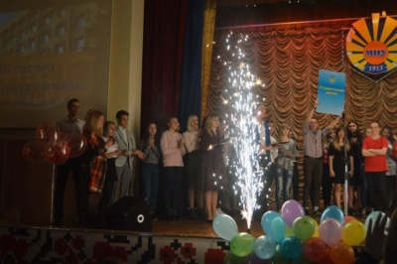

Презентації груп між собою розмежовувались виступами випускників нашого факультету. Запальні пісні і танці було дуже приємно дивитись і слухати. По закінченню цих презентацій першокурсники отримали студентський квиток з рук декана і вислухали надихаючу промову Тетяни Олександрівни, яка побажала всього найкращого новим членам студентської родини факультету.

Вишенькою на торті став виступ драматичного клубу, яким керує наш іноземний викладач – Хосе Луїс Переа. Того ж дня, до речі, він відзначав День народження, тож ми вітаємо і його! Нам показали насичену сценку, у якій було багато гумору і навіть любовна лінія.

Традиційно концерт завершився феєрверками і піснею Bon Jovi – It’s My Life на фоні.

Ще раз вітаємо наших першокурсників! Бажаємо успіхів у навчанні, яскравого студентського життя та творчого натхнення!

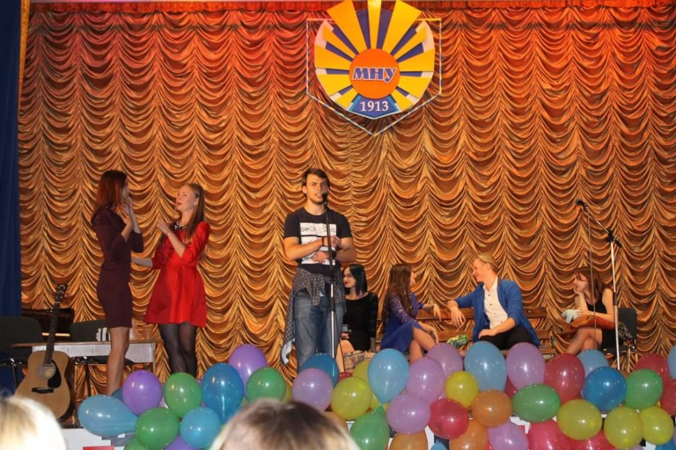

126-а група запам’яталась тим, що про себе розповідали вони англійською мовою: представили своїх одногрупників, майстрів перекладу, показали кумедну сценку про зовсім безглуздого перекладача у компанії, гарненько станцювали й представили свого куратора.

Старанно підготувала свій виступ і 146-а группа. Показали свої таланти, весело та запально заспівали, і залишили після себе креативне слайд-шоу із членами групи.

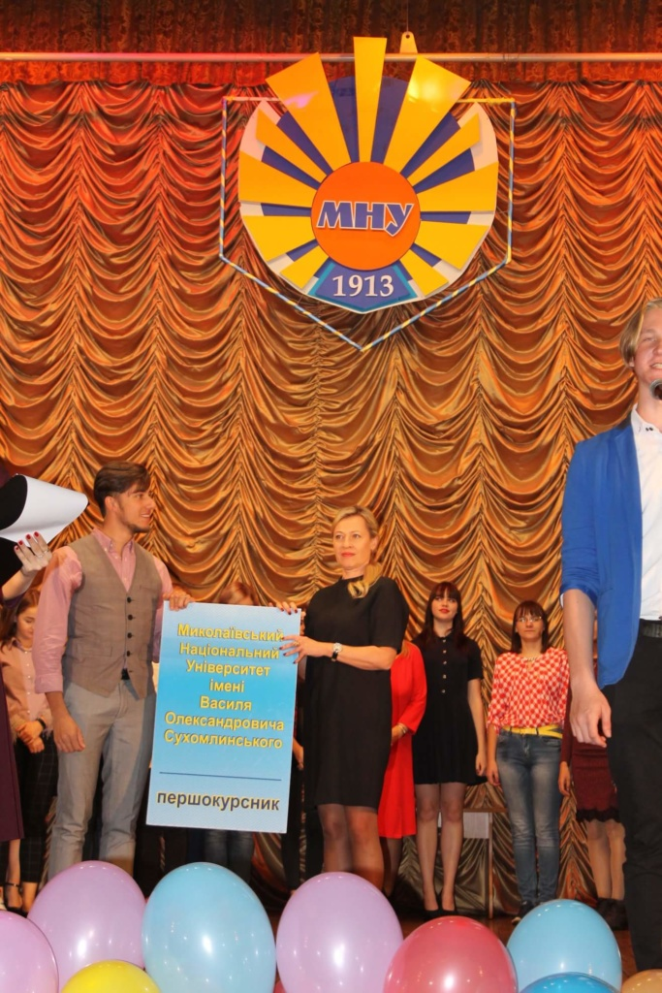

Родзинкою факультету стала нова наша група – 156-а. Вітаємо групу прикладної лінгвістики на нашому чарівному факультеті! Нас знову привітали українською і англійською мовами. Всім присутнім запропонували подивитись на такого собі представника виду студента – абітурієнт типовий. Звали його Коля. Окрім того, вони вирішили принести подарунки найголовнішим на цьому концерті – декану та голові студентської ради. Тетяні Олександрівні дісталась банка валер’яни об’ємом на три літри. А Олександру Дяченку – нашому голові студентської ради – дісталась маленька домашня мітличка.

4 жовтня 2018 року на факультеті іноземної філології МНУ імені В.О.Сухомлинського відбулася традиційна посвята першокурсників у студенти. Дружня родина факультету приймала нових студентів, які вирішили присвятити своє життя вивченню іноземних мов. Студенти перших курсів презентували обрані спеціальності та показали, які вони талановиті та творчі особистості. Теплі привітання, радість та хвилювання першокурсників, святковий концерт та позитивні емоції всіх присутніх створили піднесену атмосферу урочистості. Своїми враженнями та детальним описом святкового дійства ділиться кореспондент Олександра Баликіна:

«Хотілося б почати з того, що посвяти у студенти з кожним роком стають все яскравіші і креативніші; відвідує їх все більша аудиторія, радію і пишаюся цим! Дозвольте перейти до звіту по церемонії посвяти, аби ті, хто прогуляв, позаздрили тим, хто там був.

Піднялась червона завіса, вийшли на сцену наші харизматичні ведучі – і церемонія почалась. Привітання, запрошення першокурсників на сцену, гімн – і ми переходимо до «основної страви». Ведучі розповіли нам, що таке – бути студентом, хтось може навіть і себе пізнав у цьому описі. Далі – більше; новачки у студентській справі вирішили показати, хто на що здатний.

